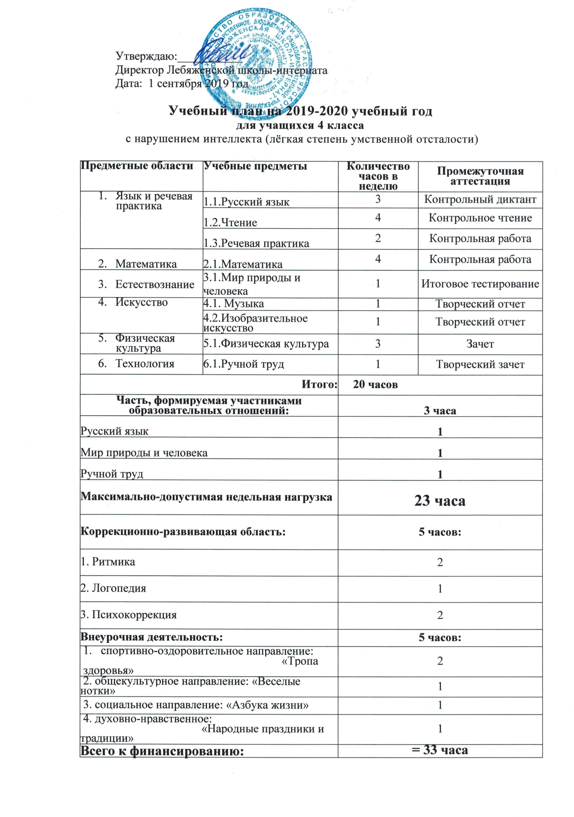

Пояснительная записка

к учебному плану 4 класса для детей с ОВЗ
(лёгкая степень умственной отсталости)
краевого государственного бюджетного образовательного учреждения
«Лебяженская школа - интернат»
Краснотуранского района Красноярского края
на 2019-2020 учебный год

Учебный план разработан на основе следующих документов:
1.Федеральный закон от 29.12.2012 г. № 273-ФЗ «Об образовании в Российской Федерации»;
2. Постановление Главного государственного санитарного врача РФ от 10.07. 2015 г. N 26 «Об утверждении СанПиН 2.4.2.3286-15 «Санитарно-эпидемиологические требования к условиям и организации обучения и воспитания в организациях, осуществляющих образовательную деятельность по адаптированным основным общеобразовательным программа для обучающихся с ограниченными возможностями здоровья»;
3. Приказ Министерства образования и науки Российской Федерации от 30 августа 2013 г. N 1015 «Об утверждении Порядка организации и осуществления образовательной деятельности по основным общеобразовательным программам - образовательным программам начального общего, основного общего и среднего общего образования»;
4. Приказ Министерства образования и науки Российской Федерации от 19.12.2014г. № 1599 «Об утверждении федерального государственного образовательного стандарта начального общего образования обучающихся с ограниченными возможностями здоровья».
5. Устав КГБОУ Лебяженская школа-интернат;
7. Программа развития КГБОУ Лебяженская школа-интернат на 2016-2021 г.;
8. Адаптированная основная общеобразовательная программа КГБОУ Лебяженская школа-интернат;

Учебный план фиксирует общий объем нагрузки, максимальный объём аудиторной нагрузки для обучающихся, состав и структуру обязательных предметных областей, распределяет учебное время, отводимое на их освоение по классам и учебным предметам.
Учебный план определяет общие требования при разработке содержания
образования, требования к его усвоению и организации образовательного процесса, а также выступает в качестве одного из основных механизмов его реализации.

Обязательная часть учебного плана определяет состав учебных предметов
обязательных предметных областей и учебное время, отводимое на их изучение, отражает содержание образования, обеспечивающее достижение
важнейших целей современного образования обучающихся с умственной отсталостью (интеллектуальными нарушениями), а именно:
- формирование жизненных компетенций (базовых учебных действий),
обеспечивающих овладение системой социальных отношений, развитие
обучающегося, его интеграцию в социальное окружение;
- формирование основ духовно-нравственного развития обучающихся,
приобщение их к общекультурным, национальным и этнокультурным
ценностям;
- формирование здорового образа жизни, экологическую грамотность, знание элементарных правил поведения в экстремальных ситуациях;
- формирование коммуникативных компетенций.
В обязательную часть включены предметные области и соответствующие им учебные предметы, наиболее важные для развития и коррекции познавательной деятельности обучающихся с умственной отсталостью. В этой части особое внимание уделяется развитию связной устной и письменной речи, усвоению элементарных основ математики, предметов из естествоведческого цикла.
Каждая предметная область учебного плана реализуется системой учебных предметов, неразрывных по своему содержанию с учетом принципа преемственности начального и основного общего образования.
Обязательная часть учебного плана представлена следующими предметными
областями и учебными предметами:

Предметная область: Язык и речевая практика.
Основные задачи реализации содержания:
Русский язык – 3 часа.
Формирование первоначальных навыков чтения и письма в процессе овладения грамотой. Формирование элементарных представлений о русском (родном) языке как средстве общения и источнике получения знаний. Использование письменной коммуникации для решения практико-ориентированных задач.
Чтение -4 часа.
Осознание значения чтения для решения социально значимых задач, развития познавательных интересов, воспитания чувства прекрасного, элементарных этических представлений, понятий, чувства долга и правильных жизненных позиций. Формирование и развитие техники чтения, осознанного чтения доступных по содержанию и возрасту литературных текстов. Формирование коммуникативных навыков в процессе чтения литературных произведений.
Речевая практика – 2 часа.
Расширение представлений об окружающей действительности. Обогащение лексической и грамматико-синтаксической сторон речи. Развитие навыков связной устной речи. Развитие навыков устной коммуникации и их применение в различных ситуациях общения. Ознакомление со средствами устной выразительности, овладение нормами речевого этикета.
Предметная область: Математика.
Основные задачи реализации содержания:
Математика -4 часа.
Овладение началами математики (понятием числа, вычислениями, решением арифметических задач и другими). Овладение способностью пользоваться математическими знаниями при решении соответствующих возрасту житейских задач (ориентироваться и использовать меры измерения пространства, времени, температуры в различных видах практической деятельности). Развитие способности использовать некоторые математические знания в жизни.
Предметная область: Естествознание.
Основные задачи реализации содержания:
Мир природы и человека – 1 час.
Формирование представлений об окружающем мире: живой и неживой природе, человеке, месте человека в природе, взаимосвязях человека и общества с природой. Развитие способности к использованию знаний о живой и неживой природе и сформированных представлений о мире для осмысленной и самостоятельной организации безопасной жизни в конкретных природных и климатических условиях.
Предметная область: Искусство.
Основные задачи реализации содержания:
Музыка – 1 час.
Формирование и развитие элементарных умений и навыков, способствующих адекватному восприятию музыкальных произведений и их исполнению. Развитие интереса к музыкальному искусству; формирование простейших эстетических ориентиров.
Изобразительное искусство – 1 час.
Формирование умений и навыков изобразительной деятельности, их применение для решения практических задач. Развитие художественного вкуса: умения отличать «красивое» от «некрасивого»; понимание красоты как ценности; воспитание потребности в художественном творчестве.
Предметная область: Технология.
Основные задачи реализации содержания:
Ручной труд – 1 час.
Овладение элементарными приемами ручного труда, общетрудовыми умениями и навыками, развитие самостоятельности, положительной мотивации к трудовой деятельности. Получение первоначальных представлений о значении труда в жизни человека и общества, о мире профессий и важности выбора доступной профессии.
Предметная область: Физическая культура.
Основные задачи реализации содержания:
Физическая культура – 3 часа.
Формирование установки на сохранение и укрепление здоровья, навыков здорового и безопасного образа жизни; соблюдение индивидуального режима питания и сна. Воспитание интереса к физической культуре и спорту, формирование потребности в систематических занятиях физической культурой и доступных видах спорта. Формирование и совершенствование основных двигательных качеств: быстроты, силы, ловкости и других. Формирование умения следить за своим физическим состоянием, величиной физических нагрузок, адекватно их дозировать. Воспитание нравственных качеств и свойств личности
Содержание всех учебных предметов, входящих в состав каждой предметной области, имеет ярко выраженную коррекционно-развивающую направленность, заключающуюся в учете особых образовательных потребностей этой категории обучающихся.
Часть, формируемая участниками образовательных отношений, обеспечивает реализацию индивидуальных образовательных потребностей обучающихся – русский язык - 1 час, мир природы и человека – 1 час, ручной труд – 1 час. Направлено на увеличение количества учебных часов, отводимых на изучение предметов русский язык, мир природы и человека, ручной труд.

Коррекционно-развивающее направление, согласно требованиям ФГОС, является обязательным и представлено индивидуальными коррекционно-развивающими занятиями: 2 ч ритмики. Направлено на коррекцию недостатков психического и физического развития детей с ОВЗ средствами музыкально-ритмической деятельности. Занятия с логопедом 1 час реализуется за счет ставки учителя-логопеда и направлено на коррекцию речевого развития. Психокоррекционные занятия 2 часа реализуются за счет ставки педагога – психолога и направлены на коррекцию временных, пространственных, сенсорных, психомоторных процессов.
Часы занятий, включенные в коррекционно-развивающую область, не входят в максимальную нагрузку учащихся.
Коррекционно-развивающая работа направлена на обеспечение развития эмоционально-личностной сферы и коррекцию ее недостатков; познавательной деятельности и целенаправленное формирование высших психических функций; формирования произвольной регуляции деятельности и поведения; коррекцию нарушений устной и письменной речи, психолого-педагогическую поддержку в освоении АООП НОО.

Время, отведённое на внеурочную деятельность, не учитывается при определении максимально допустимой недельной нагрузки обучающегося

План внеурочной деятельности на 2019-2020 учебный год в 4 классе.
Направление внеурочной деятельности |  | Форма организации внеурочной деятельности | Класс: 3 количество часов в неделю:
спортивно-оздоровительное |  | Клуб спортивных игр «Тропа здоровья» | 2 часа
социальное |  | Готовимся к самостоятельной жизни: «Азбука жизни» | 1 час
духовно-нравственное |  | Патриотический клуб «Народные праздники и традиции» | 1 час
общекультурное |  | Музыкальная гостиная: «Веселые нотки» | 1 час
Всего: | 5 программ |  | 5 часов
К оплате: |  |  | 5 часов

